Portugisisk aften med besøg af Jørgen Nordenbæk fra Vini Portugal.
Lis og Annelise sørgede for den faste føde.

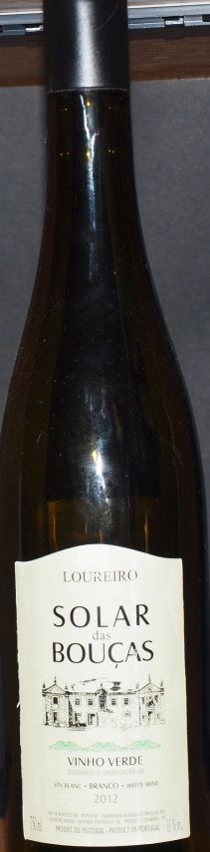
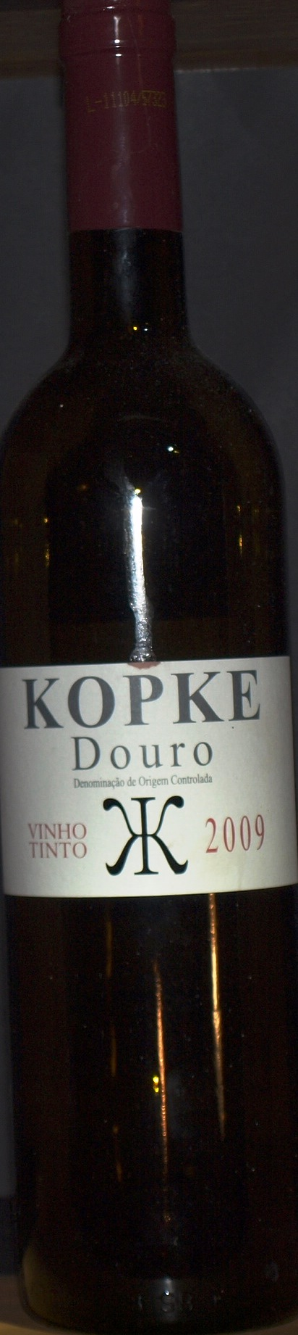
Vi startede med Zom 14%, lavet af Alvaro Van Zeller,
Van Zellerfamilien indvandrede fra Tyskland (Zeller=kælder) for flere generationer siden og har store investeringer i udviklingen af Portugisisk vin.

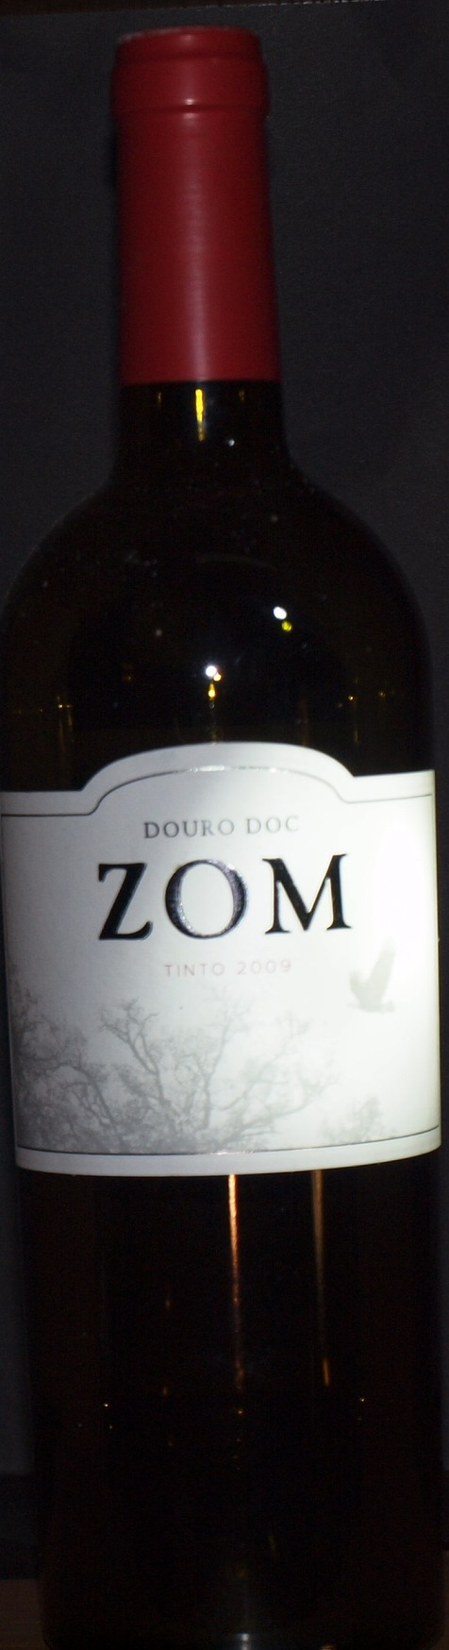
ViniPortugal A/S
Midtager 2DK-2605 Brøndby
Danmark
info@viniportugal.dk
www.viniportugal.dkTel +45 4363 3222
Fax +45 4363 3210
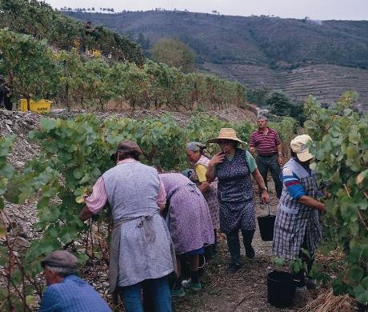
Vin 2+3
Vi smagte 2 forskellige vine fra Douro området, det er her portvinen produceres,
druerne til aftenens 2 første vine, er typiske portvinsdruer med rygrad af Touriga Nacional og Touriga Franca samt 3 lokale sorter.

Vi lagde ud med en typisk Portugisisk hvidvin, Vinho Verde.
Tør, perlende, måske nok for tør til den tilhørende tartelet m. ærter og rejer,
efter udtalelser at dømme. 11 %

Det samme er tilfældet med Kopke Douro 13,5%, som også er et portvinshus,der forsøger sig på rødvinsmarkedet, Kopke er det længst eksisterende portvinsmærke, vi er helt tilbage i 1600 årene.

I bøger om portvin er der klassifikationer af firmaernes kvalitet og Kopke ligger i midten af feltet.
Begge vine ligger i den kraftigere ende af feltet og vil gøre sig godt til vildt, gennemstegt oksesteg, andesteg og andre kraftigere retter, de vil nok være for dominerende overfor rødt kød, lam, kalv og fjerkræ.
Begge vine blev modtaget positivt af forsamlingen.

Næste vin Descobridores Reserva 2009 14% er en regional vin fra Alentejoområdet,
efter min mening rigtig vin, vin 2 og 3 er det de er p.g.a. portvinsdruerne.
Denne vin er lavet på et sammenstik af lokale druer, som sikkert har mange års lokal tradition i ryggen, dernæst, passet, plejet og lagret, så man i glasset får noget som både synet, lugtesansen og smagen kan glæde sig over, ikke så sært at den fik guld på
Der grosse internationale weinpreis Mundus Vini 2011 i Berlin.

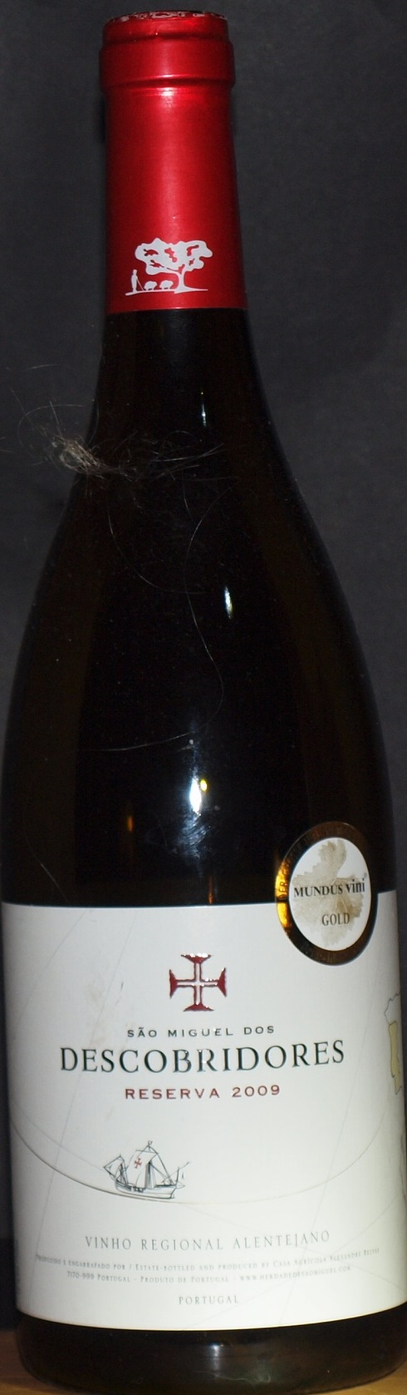
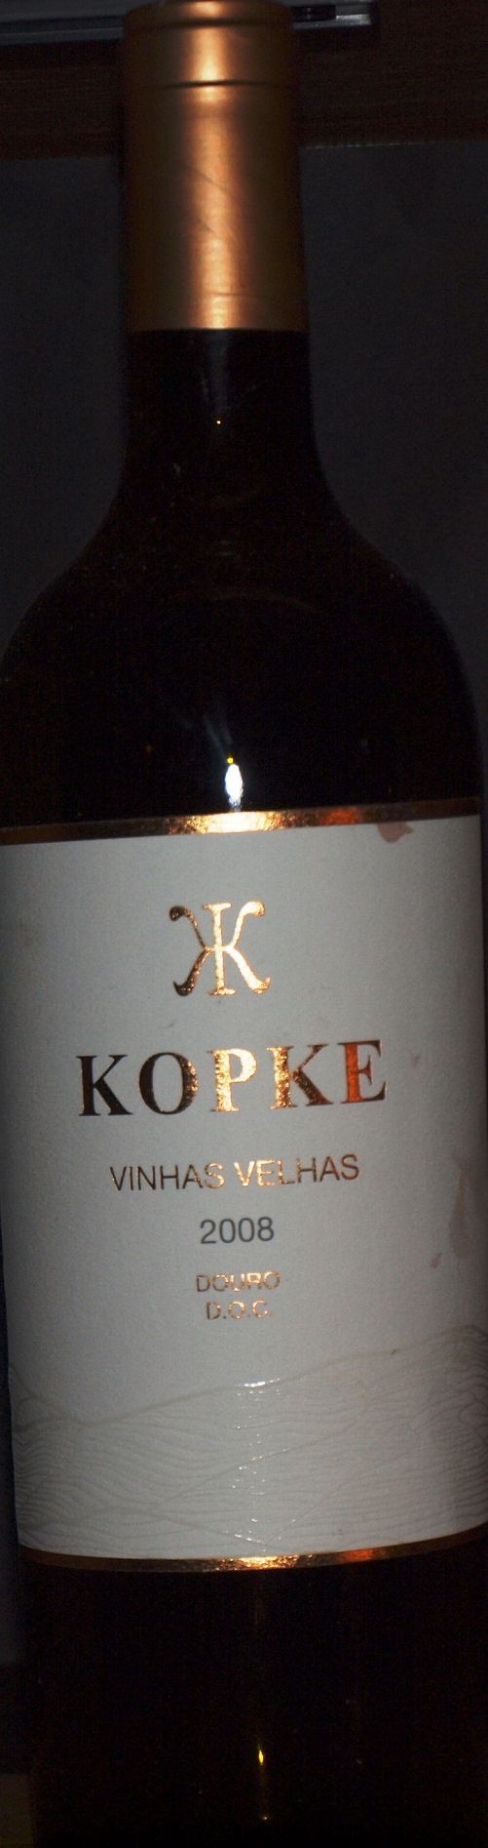
Aftenens sidste rødvin er også aftenens sværvægter, igen er det huset Kopke der er på
banen, man har her villet lave et prestigeprodukt, som skal konkurrere med verdens andre store vine.
Druerne er her igen Touriga Nacional og Sousao widens fra vinstokke der alle er over 30 år gamle, vinen vinificeres med omhu og lagrer 16 mdr. på små franske egefade.
Alt dette giver en velafbalanceret 14,5 % kraftig vin, som jeg nødig vil sætte sammen med mad, idet vinen i min smagsverden, vil overdøve alt på grund af en voldsom fylde. Der produceres kun 3000 fl. om året.

Vin nr. 4

Vin nr. 5

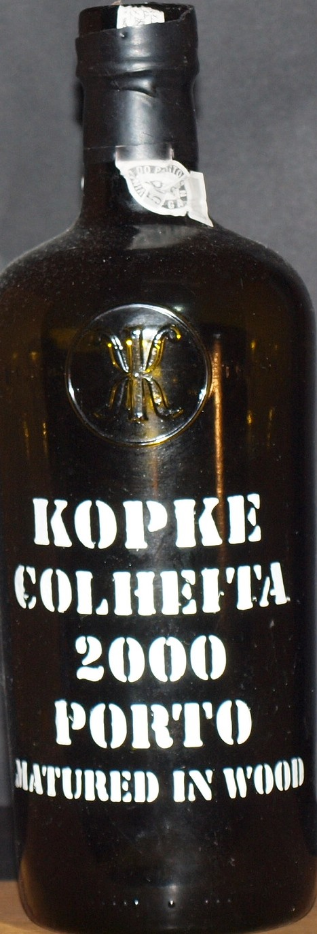

Aftenen sluttede med portvinen Kopke Colheita 2000 som alle var enige om var en stor oplevelse. 20%

En helt igennem interessant aften, med stor tak til Vini Portugal for rigtig gode vine.
Vinene kan bl.a. købes hos Shell i Assens og Hårby, er de ikke på lager kan de skaffes.
Tak til Annelise og Lis for tarteletter

Jan og Dan

